相生市公共施設等総合管理計画（案）

相　生　市

目　　次

第１　公共施設等総合管理計画について

１　計画の趣旨　　・・・・・・・・・・・・・・・・・・・・・・・・　1

２　対象施設　　　・・・・・・・・・・・・・・・・・・・・・・・・　1

３　位置付け　　　・・・・・・・・・・・・・・・・・・・・・・・・　2

４　計画期間　　　・・・・・・・・・・・・・・・・・・・・・・・・　2

第２　公共施設等の状況と将来の見通し

１　公共建築物の状況　　・・・・・・・・・・・・・・・・・・・・・ 3

２　公共建築物の更新等にかかる将来コストの見込み　　・・・・・・・ 6

３　インフラ施設の状況と課題　　・・・・・・・・・・・・・・・・・ 7

第３　人口推移と財政状況

１　人口推移　　・・・・・・・・・・・・・・・・・・・・・・・・・ 9

２　財政状況　　・・・・・・・・・・・・・・・・・・・・・・・・・ 10

第４　公共施設等マネジメントの基本方針

１　将来コストの縮減等の必要性　　・・・・・・・・・・・・・・・・ 12

２　公共施設等マネジメントの基本的方向　　・・・・・・・・・・・・ 12

第５　将来コスト縮減（公共建築物）の数値目標

１　将来コストの縮減目標　　・・・・・・・・・・・・・・・・・・・ 13

２　保有床面積の縮減方策　　・・・・・・・・・・・・・・・・・・・ 13

第６　施設類型ごとのマネジメントの方針

１　主な施設類型ごとの方向性　　・・・・・・・・・・・・・・・・・ 14

２　公共施設等の管理に関する考え方　　・・・・・・・・・・・・・・ 15

第７　マネジメントの推進体制

１　情報管理及び共有方策　　・・・・・・・・・・・・・・・・・・・ 16

２　全庁的な取組体制とフォローアップ体制の構築　　・・・・・・・・ 16

第１　公共施設等総合管理計画について

１　計画の趣旨

日本全国において、学校、公営住宅及び庁舎等の公共建築物並びに道路、橋りょう及び下水道等のインフラ施設の老朽化対策が大きな課題となっており、国において平成25年11月に「インフラ長寿命化基本計画」が策定され、地方に対しても公共施設等総合管理計画の策定にあたっての指針を示すなど、市民から求められる安全及び機能を今後も確保していくための支援を実施しています。

本市においては、昭和40年代の人口増加に併せて建設された公共建築物がこれから大量に更新時期を迎えることになります。

しかし、税収の減や扶助費等の増大により、財政は厳しい状況が続くことが予想されるだけでなく、人口減少や少子高齢化等の進行により、社会構造や市民ニーズが大きく変化することが予想され、今後の公共建築物の利用需要が変化していくことが見込まれます。

また、公共建築物だけでなく、インフラ施設の老朽化も進んでいることから、公共建築物及びインフラ施設（以下「公共施設等」という。）への対応が喫緊の課題です。

そこで、公共施設等の全体を把握し、財政状況との整合を図った本市における適切な規模とあり方を検討し、マネジメントを徹底することにより、公共施設等の機能を維持しつつ、可能な限り次世代に負担を残さないため、公共施設等総合管理計画を策定します。

２　対象施設

本計画は、中長期的視点をもって、本市が保有する公共建築物の延床面積（以下「保有床面積」という。）の最適化を実現するとともに、公共施設等の維持管理や修繕、長寿命化や機能統合等を計画的に行うことにより、財政負担を軽減・平準化しようとするものであるため、本市が保有する公共施設等の全体を対象とします。

【公共施設等総合管理計画対象施設】

|  |  |  |
| --- | --- | --- |
|  | 公共建築物 | インフラ施設 |
| 公共施設等 | 市民文化系施設、社会教育系施設  スポーツ・レクリエーション系施設  学校教育系施設、子育て支援施設  保健・福祉施設、行政系施設  公営住宅、公園、供給処理施設  医療施設、その他施設 | 道路（トンネル含む）、橋りょう、下水道等 |

３　位置付け

本計画は、平成25年11月に国により「インフラ長寿命化基本計画」が策定され、その後、総務大臣により発せられた「公共施設等の総合的かつ計画的な管理の推進について」（平成26年4月22日付総財務第74号）による計画策定要請を受け、本市の公共施設等の今後のあり方について基本的な方向性を示すものとして位置付けています。

また、本市の上位計画である「相生市総合計画」の基本理念のもと、「相生市行財政健全化計画」等とも連動した横断的な計画とします。

相生市総合計画

**相生市公共施設等総合管理計画**

【関連計画・方針】

行財政健全化計画

・

・

・

（仮称）公共建築物再編計画

インフラ関連個別計画

インフラ長寿命化基本計画（国）

４　計画期間

計画期間は、公共施設等の多くが今後30年間に更新時期を迎えることから、2017年度（平成29年度）から2046年度（平成58年度）までの30年間とし、取組みを推進していくこととします。

なお、本計画は「相生市総合計画」の見直し時期と同時に見直すことを基本としながらも、本市を取り巻く社会情勢、財政状況、法令及び国の施策等の推進状況等の変化により、計画を見直す必要が生じた場合には、適宜、見直しを行うこととします。

第２　公共施設等の状況と将来の見通し

１　公共建築物の状況

（１）保有床面積の状況

本市には、公共建築物（下水道施設を除く。）が110施設あり、保有床面積の合計は約128,457㎡となっています。

建築用途別の保有床面積割合では、学校教育系施設が最も多い12施設で、保有床面積の約39％にあたる約50,730㎡を占めています。次いで、保有床面積割合の約12％を占める公営住宅が約15,372㎡となっています。

【保有床面積の割合（％）】

【施設類型ごとの保有床面積（㎡）】

|  |  |  |  |  |  |
| --- | --- | --- | --- | --- | --- |
| 大分類 | 中分類 | 保有床面積 | 大分類 | 中分類 | 保有床面積 |
| 学校教育系施設 | 学校 | 50,730.35 | 子育て支援施設 | 幼保・こども園 | 5,503.00 |
| 公営住宅 | 公営住宅 | 15,372.53 | 幼児・児童施設 | 1,038.00 |
| 市民文化系施設 | 集会施設 | 5,174.92 | 供給処理施設 | 供給処理施設 | 4,234.26 |
| 文化施設 | 9,742.75 | 医療施設 | 医療施設 | 3,748.20 |
| スポレク施設 | スポーツ施設 | 8,319.28 | 社会教育系施設 | 図書館 | 1,998.85 |
| レク・観光施設 | 2,308.27 | 博物館等 | 820.51 |
| 保健・福祉施設 | 高齢者施設 | 5,600.54 | 公園 | 公園 | 294.00 |
| 障害者福祉施設 | 615.77 | その他 | その他 | 1,595.60 |
| その他社会保険施設 | 3,566.61 | **合　計** |  | **128,457.84** |
| 行政系施設 | 庁舎等 | 6,246.91 |
| その他行政系施設 | 1,547.49 |

**延床面積**

**12.8万㎡**

（２）建築年度別の保有床面積の状況

建築年度別の保有床面積の状況は、一般に建物の大規模改修や更新（以下「更新等」という。）が必要とされる築30年以上を経過した保有床面積が全体の約65％を占めており、公共建築物の老朽化が進んでいます。

建築年度別にみると、1960～1980年代（昭和40～50年代）の高度経済成長期にかけて集中しており、保有床面積割合の高い学校教育系施設や公営住宅が多く整備されています。

さらに、1981年（昭和56 年）6 月に建築基準法の耐震基準が改正されましたが、本市の公共建築物においては、学校教育系施設、公営住宅、行政系施設等全体の56.0％は旧耐震基準で建築されたものです。

これまでに学校教育系施設は重点的に耐震化を進めた結果、2015年度（平成27 年度）に学校教育系施設のうち小・中学校は全て耐震化が完了しましたが、2015年度（平成27 年度）末現在において耐震改修が必要な保有床面積割合は、全体の約16％となっており、これらの公共建築物の耐震化対策が課題となっています。

【建築年度別の保有床面積の状況（㎡）】

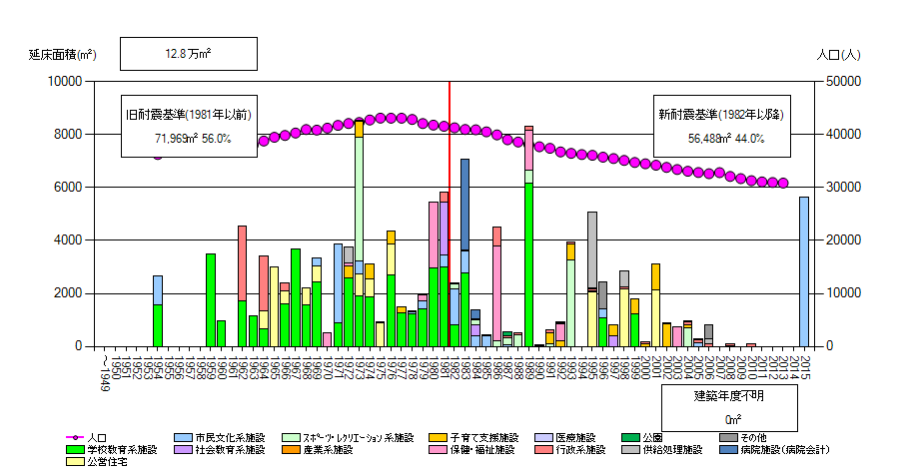

（３）維持管理経費の状況

2015年度（平成27 年度）決算における施設維持管理費の合計は約10億4千万円となっています。その中で、年間1億円以上（人件費や臨時的な工事請負費は除く。）の維持管理費を要した施設は、供給処理施設が約2億2千万円、子育て支援施設が約2億3千万円、学校教育系施設が約1億2千万円となっています。

性質別にみると、供給処理施設の長期包括や各施設の指定管理料などが含まれる委託料が約5億9千万円と最も多く、次いで光熱水費が約1億円となっており、この2項目が際立って高くなっています。

（４）小学校区別の施設の状況

各小学校区における公共建築物の配置については、機能重複施設が一地区に集まることはなく、各小学校区でバランスよく配置されています。

【小学校区別公共建築物一覧】



（５）人口一人当たりの公共建築物延床面積

　　　保有床面積を人口で除した「市民一人当たりの延床面積」は、4.22㎡となっています。2012年度（平成24年度）の総務省の調査によると全国自治体の人口一人当たりの延床面積の平均値は3.22㎡であり、人口規模別による3～5万人の自治体では4.83㎡となっており、類似団体と比較しても多いという状況にはありません。

　　　しかし、「相生市もっと活力上昇計画」の人口ビジョンでは、本市の2040年（平成52年）の人口は約24,000人、2060年（平成72年）では約22,000人と推計しています。その人口規模である1～3万人の自治体では平均値が5.24㎡となっており、現在保有している公共建築物を同規模で更新していくと平均値が6.40㎡となり、人口規模が類似の団体よりも高い状況になります。

　　　そこで、今後、更に施設の老朽化が進み、投資的経費に充てる財源が不足する中で、必要不可欠な公共建築物を持続していくためには、保有床面積の最適化が必要になります。

２　公共建築物の更新等にかかる将来コストの見込み

本市が保有する既存の公共建築物を財団法人自治総合センターが公表している更新費用試算ソフト（以下「更新費用試算ソフト」という。）により、耐用年数経過後に同じ規模で更新すると仮定して試算すると、今後40年間で公共建築物に必要な更新費用の総額は約604億円（年平均15.1億円）となります。

この費用の比較基準値として、過去10年間の投資的経費の公共建築物整備の費用をみると予算ベースで平均約7.5億円であるため、今後、公共建築物に要する経費は、今までの2倍以上が必要ということになります。

【公共建築物の今後40年間の更新費用】

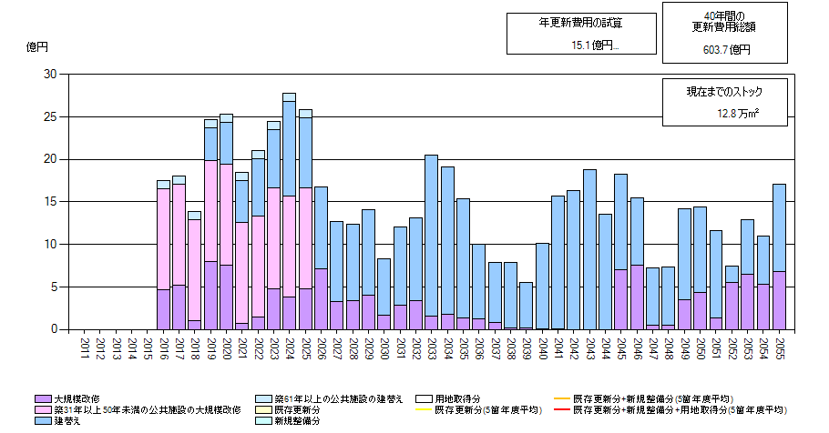

（試算条件）

耐用年数は日本建築学会の標準的な耐用年数である60年とし、建築後30年で大規模改修を行い、その後30年で更新するとする。また、試算時に建設時からの経過年数が31年以上50年までのものは今後10年間で均等に大規模改修を行うものとする。

なお、公共建築物の種類ごとの更新等の単価については、落札価格ではなく予定価格又は設計価格を想定して設定するものとする。

【施設分類別大規模改修・更新単価表】

|  |  |  |
| --- | --- | --- |
| 施設分類 | 更　新 | 大規模改修 |
| 市民文化系、社会教育系、行政系等施設 | 40万円/㎡ | 25万円/㎡ |
| スポーツ・レクリエーション系等施設 | 36万円/㎡ | 20万円/㎡ |
| 学校教育系、供給処理施設等 | 33万円/㎡ | 17万円/㎡ |
| 公営住宅 | 28万円/㎡ | 17万円/㎡ |

３　インフラ施設の状況と課題

（１）インフラ施設の状況

道路、橋りょう、下水道等の都市基盤であるインフラ施設は、産業、経済、文化の発展の基盤であり、市民の生活や地域経済の活動を支えています。今後、インフラ施設の老朽化が更に進行する中で、自然災害などの有事における道路ネットワークの確保はもとより、平常時においても安心・安全な市民生活を確保するため、これらの既存ストックを最適に維持管理していくことが重要となります。

道路については、国道、県道、市道が整備・管理されており、その中で市道の割合が高くなっています。また、橋りょうについては、本市が管理する橋長2ｍ以上の262橋のうち、建設から50年を経過する老朽化橋りょうは、平成27年で37橋（約13％）ですが、20年後には222橋（約78％）となり、急速に老朽化橋りょうが増大します。

【道路、橋りょうの保有状況】

|  |  |  |  |  |  |
| --- | --- | --- | --- | --- | --- |
| 区　分 | 道　　　路 | | | 橋りょう | |
| 実延長(m) | 舗装道(m) | 未舗装道(m) | 橋数(橋) | 延長（m） |
| 国　道 | 17,849 | 17,849 | ― | 11 | 348 |
| 県　道 | 33,080 | 30,703 | 2,377 | 44 | 1,053 |
| 市　道 | 279,524 | 250,892 | 28,632 | 262 | 2,673 |
| 総　数 | 330,453 | 299,444 | 31,009 | 317 | 4,074 |

下水道の整備状況は、1985～2005年（昭和60年代～平成15年）に都市の発展と生活環境の整備、水質保全及び自然景観の保全を目的に急速に整備が進み、汚水事業の面積整備率99％、人口普及率99%、雨水事業の面積整備率91.5%となっています。

下水道排水管延長は、約287ｋｍ（コンクリート管約13km、塩ビ管約274km）となっており、施設としても下水管理センター（1施設）、農業集落排水処理施設（7施設）、小規模集合排水処理施設（1施設）、ポンプ場（5施設）を保有しています。

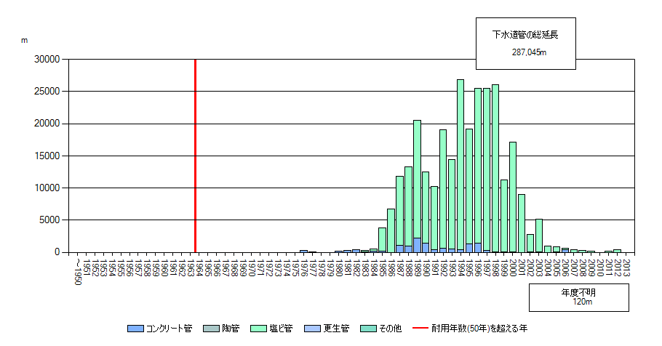【下水道管年度別整備延長】

（２）インフラ施設の更新と財政負担

インフラ施設について、更新費用試算ソフトにより今後40 年間で必要となる更新費用を算出すると約678億円となります。これを1年あたりにすると毎年約16.9億円の予算が必要という試算になりますが、本市の予算規模からインフラ施設にこの更新費用を割り当てることは困難です。

しかし、インフラ施設は、市民生活に必要不可欠なものであるため、整備状況や老朽化の度合い等から安全性や保全の優先度を考慮し、計画的な更新・補修を行う必要があります。

そこで、ライフサイクルコストの縮減を軸とした更新費用の縮減・平準化を目的とした個別の長寿命化計画等を策定し、対応する必要があります。

【インフラ施設の今後40年間の更新費用】

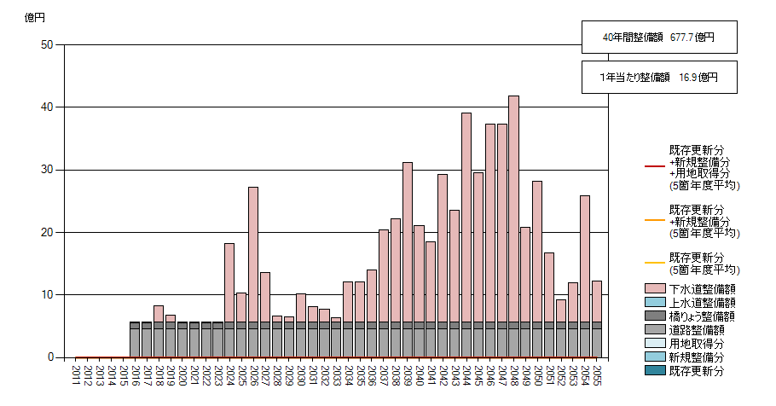

【インフラ施設別更新単価表】

|  |  |  |
| --- | --- | --- |
| 項　　目 | 耐用年数 | 更新単価 |
| 道路 | 15年 | 一般道路4,700円/㎡ |
| 橋りょう | 60年 | 448千円/㎡ |
| 下水道 | 50年 | コンクリート管、塩ビ管等124千円/㎡ |
| 更生管134千円/㎡ |

第３　人口推移と財政状況

１　人口推移

（１）総人口の推移と推計

本市では、1955年（昭和30年）から1975年（昭和50年）までは、日本の高度経済成長に併せて順調に人口が増加し、1974年（昭和49年）には最多人口の42,188人となりました。しかし、その後は造船業の構造不況の影響が大きく、人口減少が続き、2015年（平成27年）国勢調査では30,129人となっています。

【年齢３区分別人口推移】

出典：国勢調査

（２）将来人口の推計

「相生市もっと活力上昇計画」の人口ビジョンによる本市の人口は、2040年（平成52年）には約24,000人と推計しています。さらに、人口構成では、高齢化率が約35％を超え、生産年齢人口が51.4％まで減少すると推計しています。

これは、高齢者1人を約1.46人の勤労現役者で支えるという状況になることを意味し、公共施設等の維持管理費や増大する社会保障関係費の財政負担が増加するとともに、公共施設等の利用需要も変化してくることが考えられます。

【年齢３区分別構成割合の推計】

|  |  |  |  |
| --- | --- | --- | --- |
| 区　分 | 2010(A)  平成22年 | 2040(B)  平成52年 | 増減(B-A) |
| 総人口 | 31,158人 | 24,804人 | △6,354人 |
| 高齢者人口割合（65歳～） | 29.4％ | 35.2％ | 5.8％ |
| 生産年齢人口（15～64歳） | 59.0％ | 51.4％ | △7.6％ |
| 年少人口割合（0～14歳）） | 11.6％ | 13.4％ | 1.8％ |

２　財政状況

（１）歳入の状況

本市の普通会計の平成27年度歳入決算額は、約169億円であり、歳入の根幹である市税が約43億4,000万円と約26％を占めています。

今後は、生産年齢人口が減少し、個人市民税の減収が予想されるなど、厳しい状況となっています。

また、地方交付税についても先行きは不透明であるため、歳入確保は困難であり、将来的な公共施設等の更新費用の財源確保が困難になることが危惧されます。

【歳入決算額の推移（百万円）】

|  |  |  |  |  |  |  |  |
| --- | --- | --- | --- | --- | --- | --- | --- |
| 項　目 | Ｈ21 | Ｈ22 | Ｈ23 | Ｈ24 | Ｈ25 | Ｈ26 | Ｈ27 |
| 市税 | 4,673 | 4,719 | 4,640 | 4,513 | 4,362 | 4,426 | 4,338 |
| 地方交付税 | 3,276 | 3,422 | 3,351 | 3,333 | 3,312 | 3,371 | 3,408 |
| 国・県支出金 | 2,247 | 1,905 | 1,845 | 1,747 | 1,915 | 2,420 | 2,816 |
| 市債 | 627 | 870 | 918 | 1,181 | 1,537 | 1,547 | 3,006 |
| 使用料及び手数料 | 347 | 345 | 319 | 315 | 343 | 333 | 341 |
| 財産収入・寄附金 | 159 | 139 | 221 | 104 | 65 | 273 | 146 |
| その他 | 2,060 | 1,292 | 1,422 | 1,736 | 2,085 | 2,383 | 2,850 |
| 合計 | 13,389 | 12,692 | 12,716 | 12,929 | 13,619 | 14,753 | 16,905 |

（２）歳出の状況

本市の普通会計の平成27年度歳出決算額は、約163億5,000万円であり、平成21年度の内訳と比較すると人件費や公債費などは減少している一方、扶助費については少子高齢化の影響もあり年々増加傾向となっています。

しかし、公共施設等の更新費用などが分類される投資的経費は、行政改革により大幅に削減した項目であり、平成19年度以降大きく減少していましたが、平成27年度は文化会館の新設により大きく増加しています。

今後の見込みとしては、更に少子高齢化社会の進行による扶助費の増加だけでなく、公共施設等の老朽化に伴う投資的経費の大幅な増加が予想されます。

【歳出決算額の推移（百万円）】

|  |  |  |  |  |  |  |  |
| --- | --- | --- | --- | --- | --- | --- | --- |
| 項　目 | Ｈ21 | Ｈ22 | Ｈ23 | Ｈ24 | Ｈ25 | Ｈ26 | Ｈ27 |
| 投資的経費 | 1,588 | 947 | 1,408 | 1,461 | 1,083 | 1,797 | 4,334 |
| 人件費 | 2,474 | 2,469 | 2,325 | 2,326 | 1,919 | 2,101 | 1,927 |
| 物件費 | 1,301 | 1,301 | 1,408 | 1,418 | 1,451 | 1,507 | 1,580 |
| 扶助費 | 1,479 | 1,980 | 2,141 | 2,208 | 2,239 | 2,329 | 2,400 |
| 補助費等 | 1,069 | 478 | 630 | 704 | 1,739 | 1,179 | 1,319 |
| 公債費 | 1,890 | 1,469 | 1,466 | 1,483 | 1,499 | 1,563 | 1,578 |
| 維持補修費 | 107 | 101 | 134 | 82 | 156 | 78 | 88 |
| 積立金・貸付金等 | 762 | 1,146 | 443 | 383 | 513 | 722 | 605 |
| 繰出金 | 2,283 | 2,276 | 2,317 | 2,398 | 2,424 | 2,548 | 2,527 |
| 合計 | 12,953 | 12,167 | 12,272 | 12,463 | 13,023 | 13,824 | 16,358 |

第４　公共施設等マネジメントの基本方針

１　将来コストの縮減等の必要性

本市を取り巻く社会状況において、前述したとおり人口減少と少子高齢化が進行し、将来的に税収減や扶助費等の増加が見込まれるため、現在保有している公共建築物をそのまま維持しようとすると、本市の財政が立ち行かなくなるか、又は、他の行政サービスに重大な影響を及ぼすことが避けられない状況にあります。

現在、本市が保有している公共建築物を当該公共建築物の更新時期に同規模で更新等を行うとした場合には、前述の将来コスト推計のとおり、今後40年間で約604億円、年平均で約15億円の費用が必要になります。これに対し、過去10年間での公共建築物整備の費用は、年平均で約7.5 億円であり、試算した将来コスト推計との比較で年平均の5割で、大きく財源不足が生じることになります。

また、インフラ施設においても、今後40年間で約678億円、年平均で約16.9億円の費用が必要となっていますが、この費用を割り当てることは非常に困難です。

このように公共施設等の更新等のための財源確保が困難であることから、公共建築物については、施設の機能を維持することを前提に保有床面積の縮減、インフラ施設については、施設の縮減による対応が困難であるため、計画的・効率的な修繕・更新によるライフサイクルコストの縮減に取り組む必要があります。

２　公共施設等マネジメントの基本的方向

公共施設等は、長年にわたって利用するものであり、更新等は長期的な視点に立った判断が必要となります。その判断指標として、将来コストにより将来世代に大きな負担を残すことがないよう、財政状況にあった保有床面積の最適化が必要です。

さらに、その最適化の中で、公共施設等への市民ニーズの変化を捉え、必要である施設機能を将来にわたり維持するため、今後の施設の維持管理・更新等に関する基本的な方針を以下のとおり定めます。

（１）公共建築物の基本方針

ア　将来にわたって必要な施設の有効活用及び適正な維持管理により長寿命化を図る。

イ　施設更新時には機能維持を前提として、複合化や集約化等を含め、保有床面積の縮減を行う。

ウ　将来更新費用の縮減のため、保有床面積の縮減目標を設定する。

（２）インフラ施設の基本方針

ア　重大で致命的な損傷となる前に予防的修繕を実施することにより、健全な状態を維持する長寿命化を図り、ライフサイクルコストを縮減する。

イ　財政推計を踏まえて、各インフラ施設の計画的、効率的な改修及び更新を行う。

ウ　インフラ施設については、再編や廃止に適さない施設もあることから、保有量に関する縮減目標を設定しない。

第５　将来コスト縮減（公共建築物）の数値目標

１　将来コストの縮減目標

将来の公共建築物の更新等にかかる投資的経費は、本市の財政規模に見合ったものとしなければなりません。そこで、過去10年間の投資的経費の平均である約7.5億円を将来更新費用の指標として設定し、将来にわたって必要となる施設の更新費用の確保に努めるため、保有床面積の縮減目標を以下のとおり設定します。

（１）使用目標年数の延長【使用目標年数65年】

施設の長寿命化により使用目標年数を60年から65年に延長することで、今後40年間の更新費用を約604億円から約568億円（年平均約14.2億円）に縮減します。

（２）保有床面積の縮減【保有床面積縮減目標45％】

保有床面積を45％縮減することにより、（１）で算出した40年間の更新費用を約312億円（年平均約7.8億円）に縮減します。

（３）維持管理費の縮減等【維持管理経費等の見直し】

（１）（２）による縮減においても過去10年間の投資的経費の平均である約7.5億円よりも若干多くの費用負担となるため、差額については維持管理費の見直し及び民間への売却益等により財源確保に努めます。

２　保有床面積の縮減方策

上記（２）の保有床面積の縮減を達成するため、保有床面積の最適化に以下のとおり努めます。

（１）施設の再編による保有床面積の最適化

人口や財政状況を踏まえ、施設の更新時に必要性の検討を行い、機能維持を前提としながら用途の見直しや施設の複合化・集約化を図ることで、保有床面積の縮減を行います。

（２）保有形態の見直しによる効率的な管理運営の最適化

効果的な市民サービスの提供を前提としながら、施設の有効活用を促進するため、民間活力や民間の運営手法を取り入れるとともに、民間や地元への移管も含めた施設の保有形態の見直しを図り、保有床面積の縮減を行います。

（３）更新時における保有床面積の最適化

施設の健全な状態を維持する長寿命化により、更新時期の集中を避け、更新費用の平準化を図りながら、更新時には、総人口が将来的に減少することなどを踏まえた上で更新時の保有床面積の縮減を図ります。

第６　施設類型ごとのマネジメントの方針

１　主な施設類型ごとの方向性

（１）公共建築物

　　財政規模に見合った保有床面積の縮減と施設の長寿命化を図るために、以下の考え方に基づき、数値目標の達成に取り組みます。

|  |  |
| --- | --- |
| 種　　別 | 方　　向　　性 |
| 学校教育系施設  子育て支援施設 | 児童・生徒数の状況及び地域の状況を勘案して最適な教育環境について検討する。  子育て支援施設については、対象児数の見込みや子育て家庭のニーズ等を考慮して適正配置を検討する。 |
| 公営住宅 | セーフティネットとしての必要戸数を設定し、団地の集約に努め、多様な手法も含めて効率的な管理運営を検討する。 |
| 市民文化系施設  社会教育系施設 | 公民館や図書館、資料館等は、利用状況や全市的な配置バランス、代替機能の可能性を考慮した上で、複合化等による総量抑制を検討する。  地元自治会等の集会所としての機能が強い集会施設等は、施設の在り方を検討する。  文化会館は稼働率を高め、有効活用に努める。 |
| スポーツ・レクリエーション系施設 | スポーツ施設は、利用状況や配置バランスを考慮した上で、複合化等による総量抑制を検討する。  レクリエーション施設は、代替機能の可能性等を勘案し、保有床面積縮減方策を検討する。 |
| 保健・福祉施設 | 総合福祉会館は施設の特徴、地域性を考慮し、複合施設化を基本に機能を維持する。  高齢者・障害者福祉施設は、民間で同種のサービスが提供されていることを考慮し、施設の在り方を検討する。 |
| 行政系施設 | 行政サービスの向上や業務の効率性を高めることに配慮しつつ、規模の適正化や適正配置を検討する。 |
| その他施設 | 建物性能（老朽化、耐震性等）や利用状況、収支状況、代替施設の有無等を総合的に判断し、中長期的な方向性を検討する。 |

（２）インフラ施設

市民生活に必要不可欠なインフラ施設は、計画的、効率的な修繕及び更新を行うため、種別ごとに「（仮称）長寿命化計画」等を策定し、整備内容等の最適化に取り組むほか、「予防保全型」の考え方を重視した維持修繕により、ライフサイクルコストの縮減と財政負担の平準化を図ります。

２　公共施設等の管理に関する考え方

公共施設等を適正な状態で管理し、市民が安全かつ快適に利用できるよう、以下の考え方に基づき管理を行い、公共施設等のマネジメントを推進していきます。

（１）維持管理、修繕、更新等の実施方針

公共施設等の老朽化などに応じて優先度をつけ、計画的に修繕、更新等を行います。なお、道路、橋りょうは、損傷が著しくなってから大規模な補修を行う「事後保全型」から、点検、診断結果などのデータに基づき計画的な補修を行う「予防保全型」の考え方を重視し、ライフサイクルコストの縮減と財政負担の平準化を目指します。

（２）安全確保の実施方針

点検等により高度の危険が認められる公共施設等については、安心・安全に利用できることを最優先として、維持修繕に取り組みます。また、公共建築物において、老朽化等により危険性が高く利用率が極めて低い場合は、その機能を他の施設に移転し、廃止することを検討します。

（３）耐震化の実施方針

公共建築物において、耐震化が未実施の施設があるため、必要に応じ計画的な耐震化工事を進めます。

（４）長寿命化、統合、廃止の推進方針

全庁的に公共建築物の長寿命化や保有床面積の最適化に取り組むため、個別施設ごとの方向性を示す「（仮称）公共建築物再編計画」を施設類型ごとに策定し、公共建築物の長寿命化についての優先順位や運営の見直しを実施します。

インフラ施設は、既存ストックを最適に維持管理しライフサイクルコストの縮減を目指し、種別ごとに「（仮称）長寿命化計画」を策定し、実施します。

（５）総合的かつ計画的な管理を実現するための体制の構築方針

公共施設等のマネジメントの推進にあたっては、庁内組織である行政改革推進本部会を中心に全庁的な推進体制を構築します。また、職員一人ひとりが、常に経営的視点をもって、施設全体の最適化を目指す戦略的な取り組みが必要となるため、各課が連携して推進体制づくりに努めます。

第７　マネジメントの推進体制

１　情報管理及び共有方策

　　公共施設等に関する情報の全庁的な一元管理を行うため、各公共建築物の基本情報と管理運営状況の情報を管理するとともに、毎年度内容の更新を行います。

また、固定資産台帳を活用することで情報を充実させるとともに、継続的な見直しを行います。

２　全庁的な取組体制とフォローアップ体制の構築

　　持続可能な施設運営を確立するため、各施設所管課、財政課、企画広報課が連携するとともに、ＰＤＣＡサイクルを活用し、行政改革推進本部会を中心に全庁的な推進体制を構築します。